

***Littératures des Amériques en français***

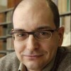

# Professeur à l’université de Montréal

benoît melançon

### mercredi 16 novembre

### 2016

### 11H00-13H00

### salle f 508

### (bâtiment Robespierre)

Conférence

Littérature et langue au Québec

en 2016